关于夏季消暑组包品种的陈列通知
为了提高门店的关联销售，增加客单价，特做应季关联组包，请门店将组包陈列在一起，提高销售。
特别注意【藿香正气颗粒+金银花露】的主要使用人群以儿童为主，销售推荐方向侧重于儿童的使用。
门店【藿香正气颗粒】有货的先陈列展示出来，积极推荐销售，并将陈列图片于6月4日12点前上传片区群检核。
其他门店到货后按照此陈列要求执行，检核时间另行通知
- 物料及陈列
陈列位置 | 陈列 | 陈列方式 | 备注
立式  展架 | 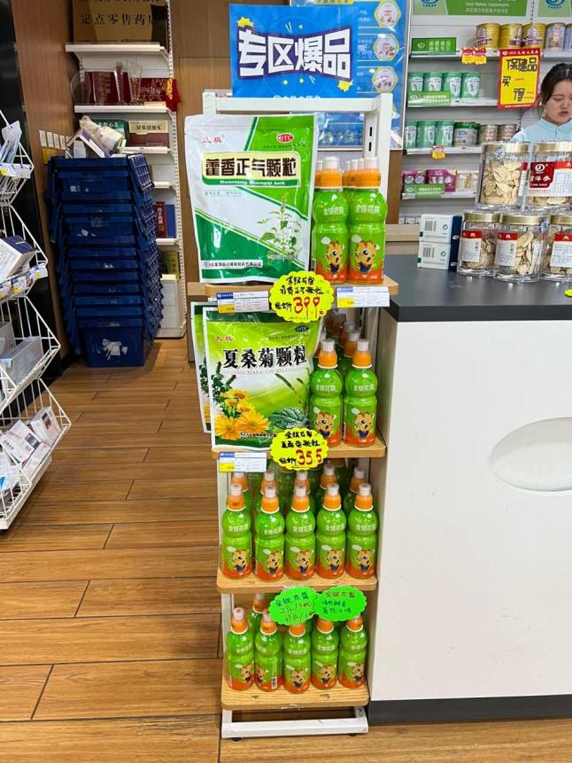 | 立式展架（进门处或收银台）  首层：金银花露+藿香正气颗粒  书写爆炸卡（组合价：39.9元，零售价：51.8元）  二层：金银花露+夏桑菊颗粒  书写爆炸卡（组合价：35.5，零售价：51.8元）  三/四层：陈列金银花露  爆炸卡书写
收纳篮 | 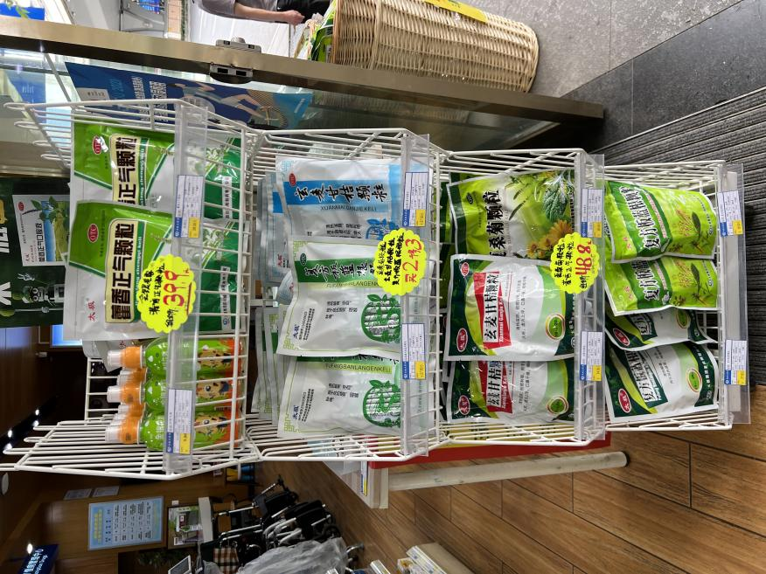 | 收纳篮夏季冲剂品种陈列更改  - 首层：金银花露+藿香正气颗粒  书写爆炸卡（组合价：39.9元，零售价：51.8元）  - 剩余三层主要陈列  id：139798玄麦甘桔颗粒  id：37050夏桑菊颗粒  id：139379复方板蓝根颗粒  如图书写爆炸卡
中岛货架 | 夏季冲剂品种在中岛货架的门店陈列（两组都陈列）  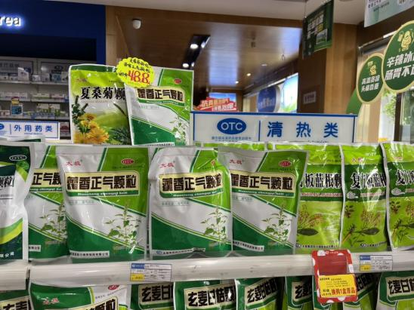  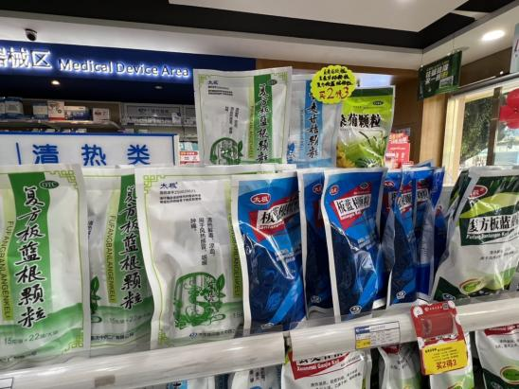 | 在otc清热类货架的首层的中间台面陈列2个组包  组包1：  夏桑菊颗粒+藿香正气颗粒  书写爆炸卡（组合价：48.8元，零售价：59.6元）  组包2：  （id：139798）玄麦甘桔颗粒  +  （id：37050）夏桑菊颗粒  +  （id：139379）复方板蓝根颗粒  书写爆炸卡（买2得3 得低价位）
夏季进门团购品种陈列端头 | 端架：有团购季灯片的和无端头灯片的进门端头  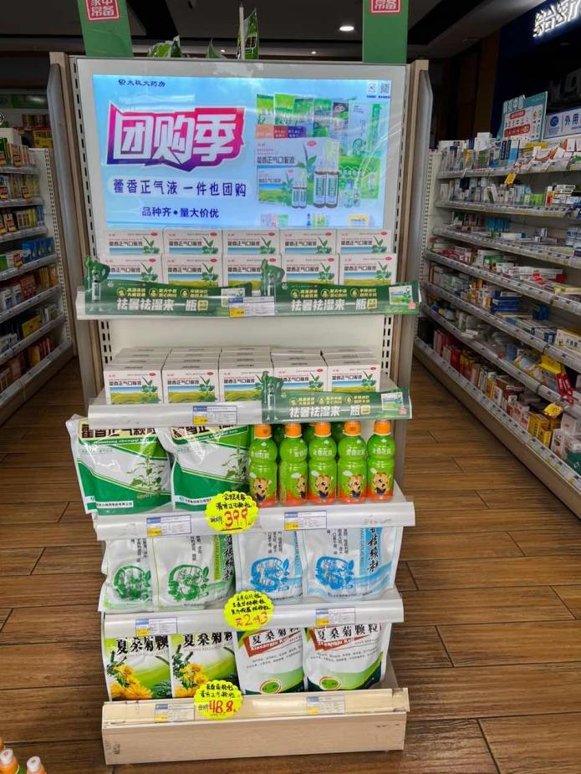 | 不管有没有灯片，夏季进门的团购陈列的门店都必须调整  - 首层和二层：藿香正气口服液陈列不变  - 三层：金银花露+藿香正气颗粒，病书写爆炸卡组合价  剩余层数陈列其他品种品种的夏季冲剂，优先陈列以下3个品种id：139798玄麦甘桔颗粒  id：37050夏桑菊颗粒  id：139379复方板蓝根颗粒  如图陈列并书写爆炸卡
收银台  台面 | 收银台台面陈列  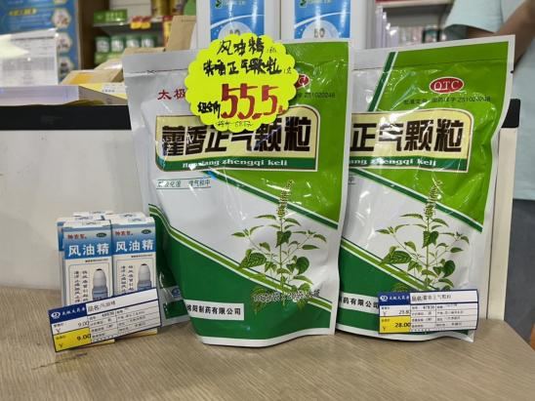 | 收银台台面陈列  藿香正气颗粒+风油精  书写爆炸卡（组合价：55.5元，零售价68.6元）

夏季消夏品种组包明细表
组包 | 货品ID | 名称 | 规格 | 厂家 | 数量 | 零售价 | 考核价 | 组合价
组包1 | 139798 | 玄麦甘桔颗粒 | 10gx22袋 | 重庆中药二厂 | 1 | 27.5 | 10.5 | 买二得三  （得低价）
 | 37050 | 夏桑菊颗粒 | 10g×20袋 | 太极绵阳制药 | 1 | 29.8 | 10.5
 | 139378 | 复方板蓝根颗粒 | 15gx22袋 | 重庆中药二厂 | 1 | 27.5 | 9.63
 |  |  |  |  |  | 84.8 | 30.63
组包2 | 37050 | 夏桑菊颗粒 | 10gx20袋 | 太极绵阳制药 | 1 | 29.8 | 10.5 | 35.5
 | 198523 | 金银花露 | 250ml(含糖型)塑料瓶 | 湖北金龙 | 2 | 22 | 6.36
 |  |  |  |  |  | 51.8 | 16.86
组包3 | 46836 | 风油精 | 6ml | 黄石卫材 | 1 | 9 | 3.8 | 55.5
 | 47830 | 藿香正气颗粒 | 10g*20袋 | 太极绵阳制药 | 2 | 59.6 | 25.8
 |  |  |  |  |  | 68.6 | 29.6
组包4 | 198523 | 金银花露 | 250ml(含糖型)塑料瓶 | 湖北金龙 | 2 | 22 | 6.36 | 39.9
 | 47830 | 藿香正气颗粒 | 10g*20袋 | 太极绵阳制药 | 1 | 29.8 | 12.9
 |  |  |  |  |  | 51.8 | 19.26
组包5 | 47830 | 藿香正气颗粒 | 10g*20袋 | 太极绵阳制药 | 1 | 29.8 | 12.9 | 48.8
 | 37050 | 夏桑菊颗粒 | 10gx20袋 | 太极绵阳制药 | 1 | 29.8 | 10.5
 |  |  |  |  |  | 59.6 | 23.4

营运部
2023年6月3日

